# 安装

安装erlang

官方建议使用 打包的版本。

## 添加Erlang的解决方案库（包括验证签名包的公钥）到你的系统中，调用下面的命令：

### 下载安装包

wget <https://packages.erlang-solutions.com/erlang-solutions-1.0-1.noarch.rpm>



rpm -Uvh erlang-solutions-1.0-1.noarch.rpm

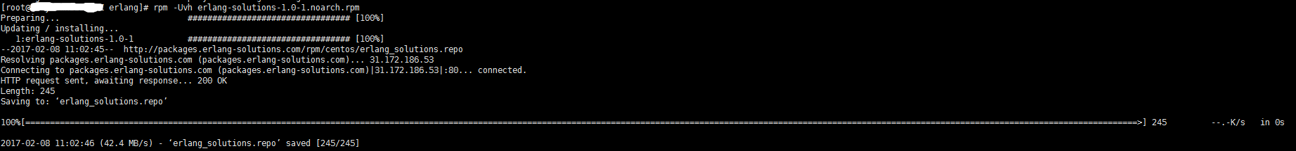

### 添加 Erlang Solutions key

rpm --import https://packages.erlang-solutions.com/rpm/erlang_solutions.asc

sudo yum install erlang

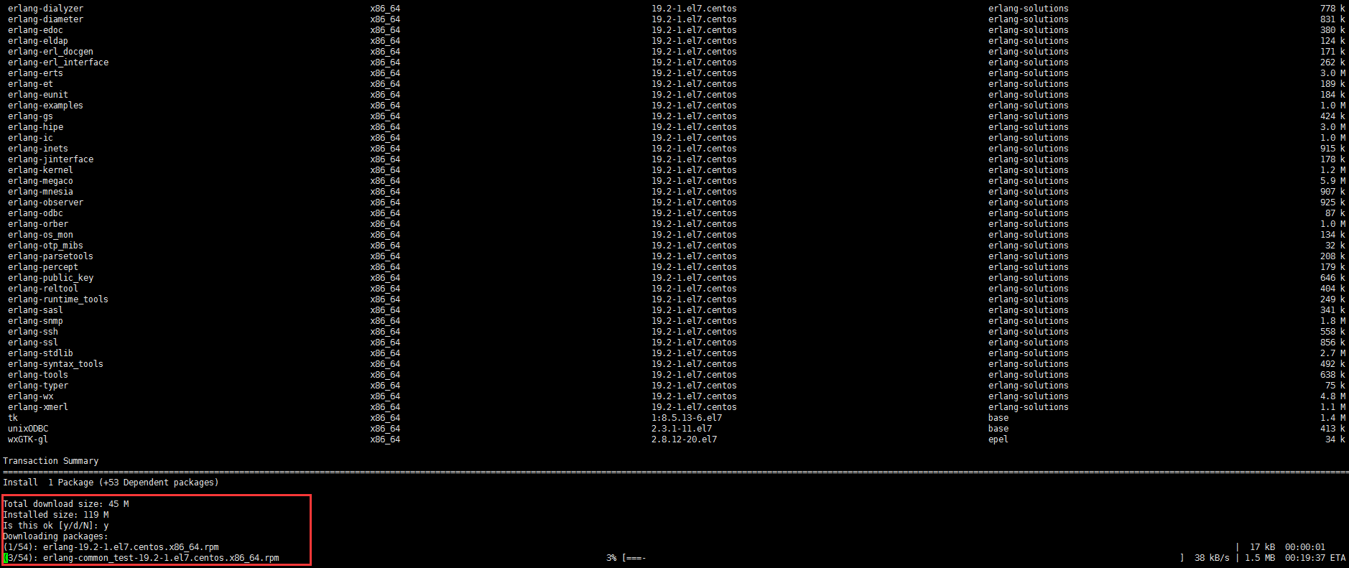

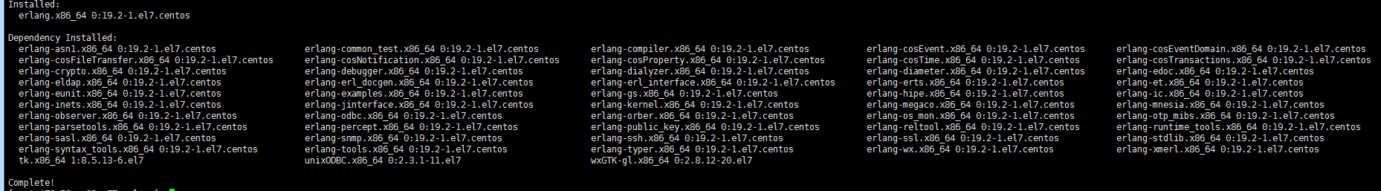

因为依赖包很多，加上速度不快，所以这个过程会比较慢。

## 另一种方法

wget <https://packages.erlang-solutions.com/erlang/esl-erlang/FLAVOUR_1_general/esl-erlang_19.2.2~centos~7_amd64.rpm>

yum install esl-erlang_19.2.2~centos~7_amd64.rpm

wget <https://github.com/jasonmcintosh/esl-erlang-compat/releases/download/1.1.1/esl-erlang-compat-18.1-1.noarch.rpm>

yum install esl-erlang-compat-18.1-1.noarch.rpm

这种安装方式就会快一点。

# 安装 RabbitMq

导入签名

rpm --import <https://www.rabbitmq.com/rabbitmq-release-signing-key.asc>

获取rpm

wget <http://www.rabbitmq.com/releases/rabbitmq-server/v3.6.6/rabbitmq-server-3.6.6-1.el7.noarch.rpm>

整个过程比较慢



安装

因为是 centOS 7 所以使用的 rpm 有点不太一样总之，使用下载之后的那个包就是没问题的。

yum install rabbitmq-server-3.6.6-1.el7.noarch.rpm

# 启动停止

CentOS 7 之前的

service rabbitmq-server start

service rabbitmq-server stop

service rabbitmq-server restart

CentOS 7：

systemctl start rabbitmq-server

systemctl stop rabbitmq-server

systemctl status rabbitmq-server

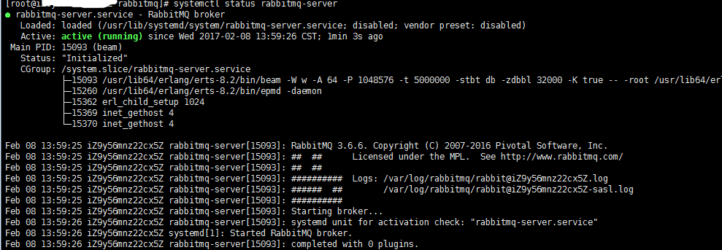

设置开机启动(非必须)

systemctl enable rabbitmq-server.service

指令参考

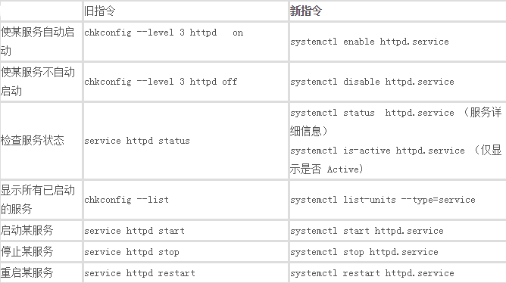

# 远程登录

由于 RabbitMq 的默认账户 guest 是不允许远程登录的，所以需要修改配置文件。

切换目录

cd /etc/rabbitmq/



文件夹里面暂时是空的。

拷贝配置文件

cp /usr/share/doc/rabbitmq-server-3.6.6/rabbitmq.config.example /etc/rabbitmq/

即是拷贝到当前目录

cp /usr/share/doc/rabbitmq-server-3.6.6/rabbitmq.config.example .【这里有一个点”.” 当前目录】

重命名

mv rabbitmq.config.example rabbitmq.config

编辑

vim rabbitmq.config

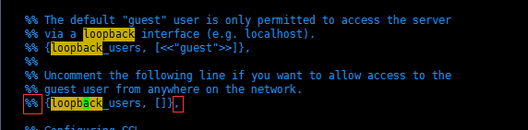

将注释去掉，并且将后面的逗号去掉

开启管理工具

rabbitmq-plugins enable rabbitmq_management

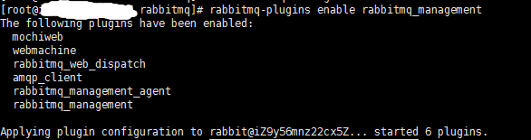

重启

systemctl restart rabbitmq-server

或者

service rabbitmq-server restart

开放端口

官方建议开放的端口

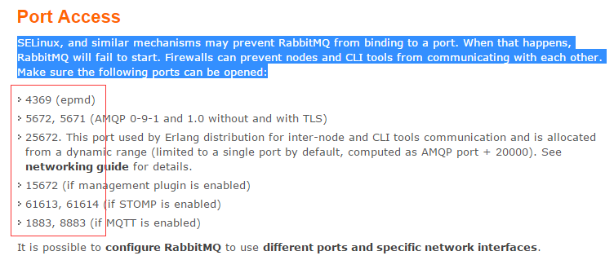

需要使用到的端口则自行开启

CentOS 7 之前

/sbin/iptables -I INPUT -p tcp –dport 25672 -j ACCEPT

/sbin/iptables -I INPUT -p tcp --dport 15672 -j ACCEPT

/sbin/iptables -I INPUT -p tcp --dport 5672 -j ACCEPT

/sbin/iptables -I INPUT -p tcp --dport 5671 -j ACCEPT

/etc/rc.d/init.d/iptables save

CentOS 7

firewall-cmd --add-port=5671/tcp

firewall-cmd --add-port=5672/tcp

firewall-cmd --add-port=15672/tcp

firewall-cmd --add-port=25672/tcp

# 访问成功

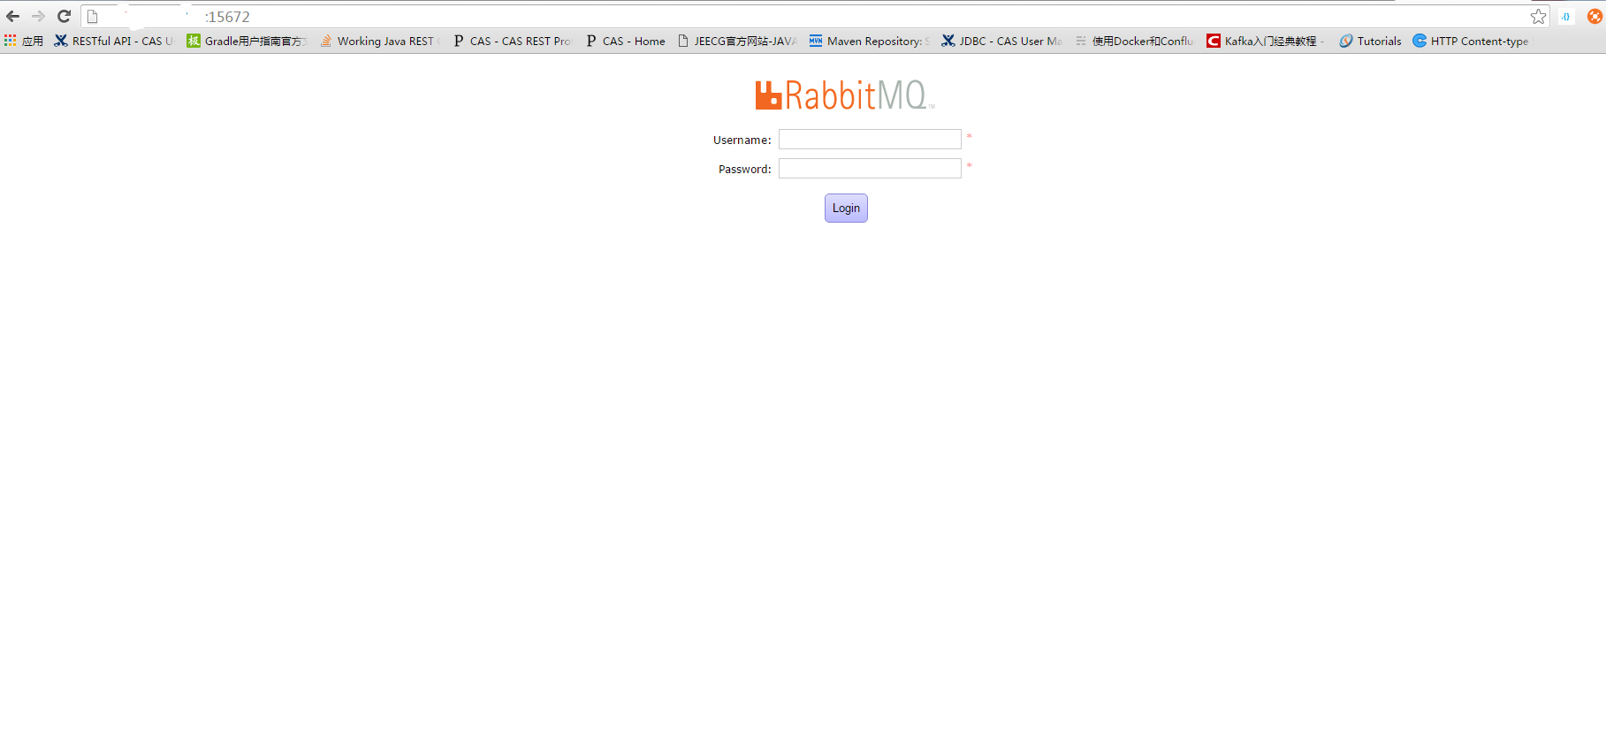

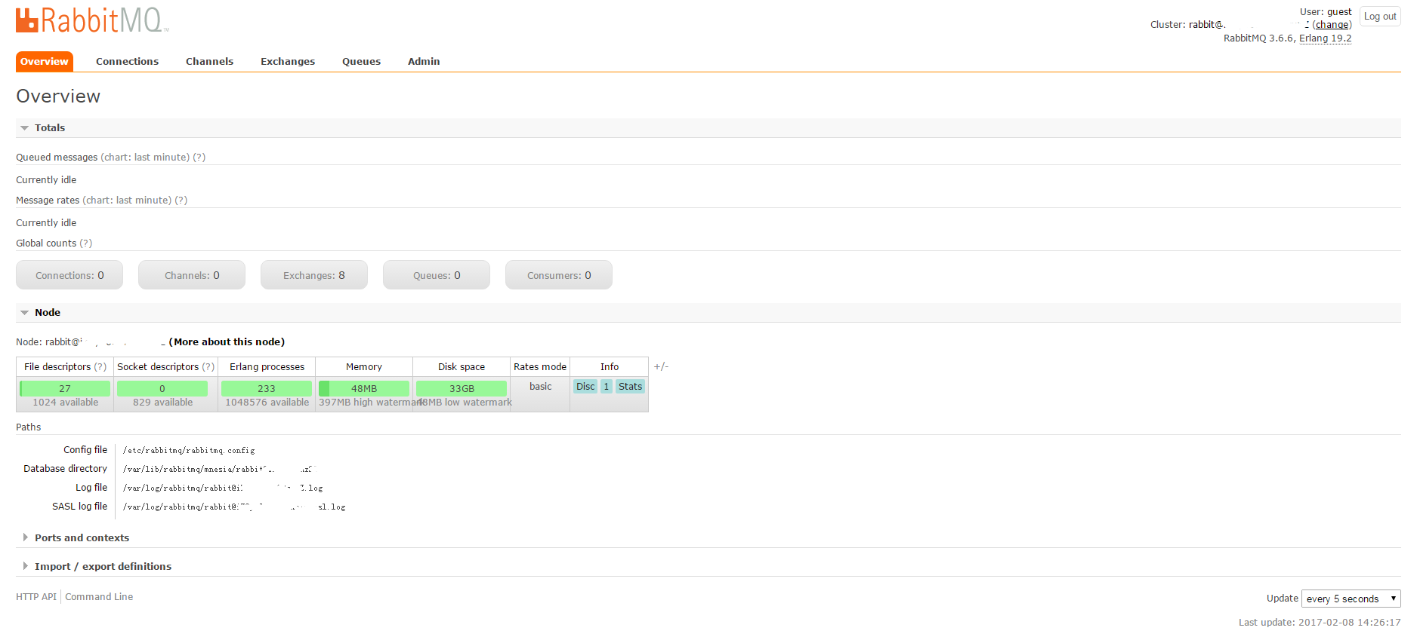

# 添加用户或者更改密码

因为需要发布外网，为了安全，则修改密码。

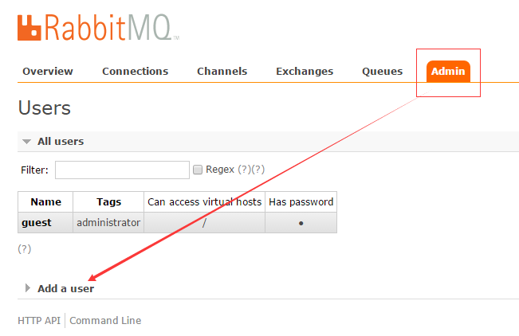

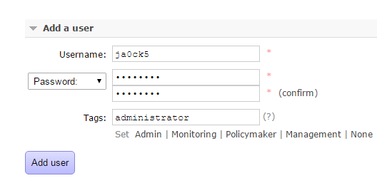

设置权限

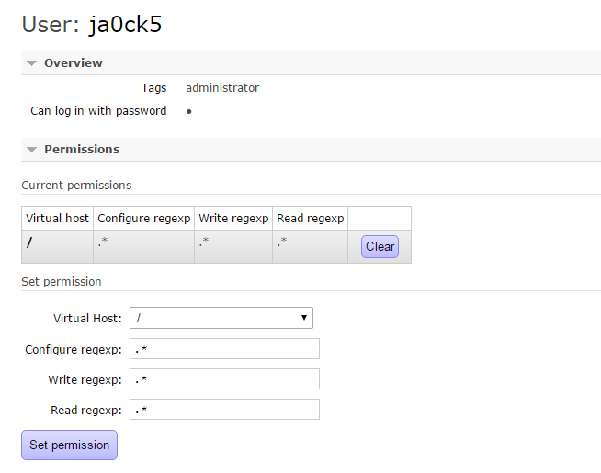

登录成功

